**ĐỘI TỔ CHỨC SỰ KIỆN TRƯỜNG ĐẠI HỌC TÔN ĐỨC THẮNG**

**BỘ PHẬN PHỤ TRÁCH KỸ THUẬT**



**HƯỚNG DẪN SỬ DỤNG**

**CỔNG THÔNG TIN ĐỘI TỔ CHỨC SỰ KIỆN**

**TRƯỜNG ĐẠI HỌC TÔN ĐỨC THẮNG**

**(TED PORTAL)**

***Version: 2025.1***

# CÁC CHỨC NĂNG QUẢN LÝ NHÂN SỰ

## Thêm nhân sự

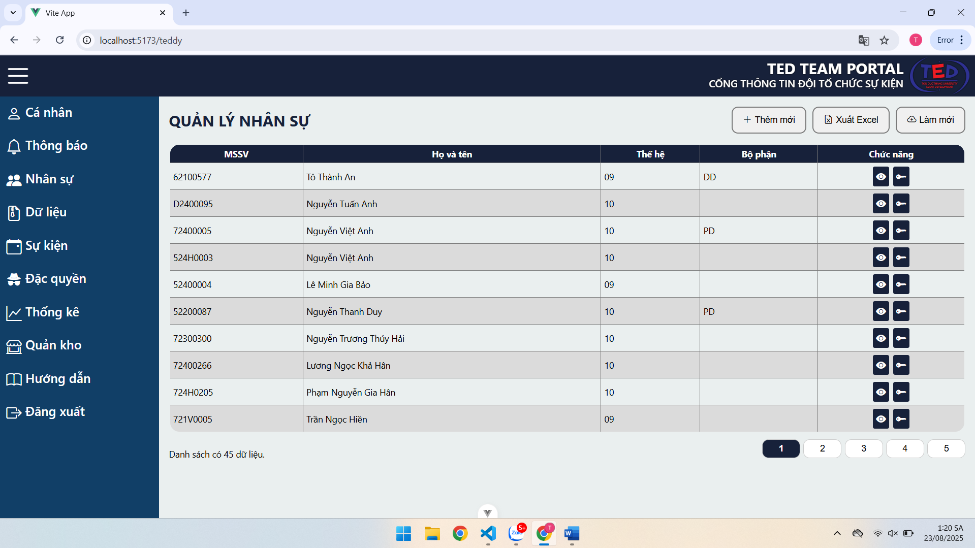

Chọn nút “Thêm mới” để vào giao diện thêm nhân sự mới

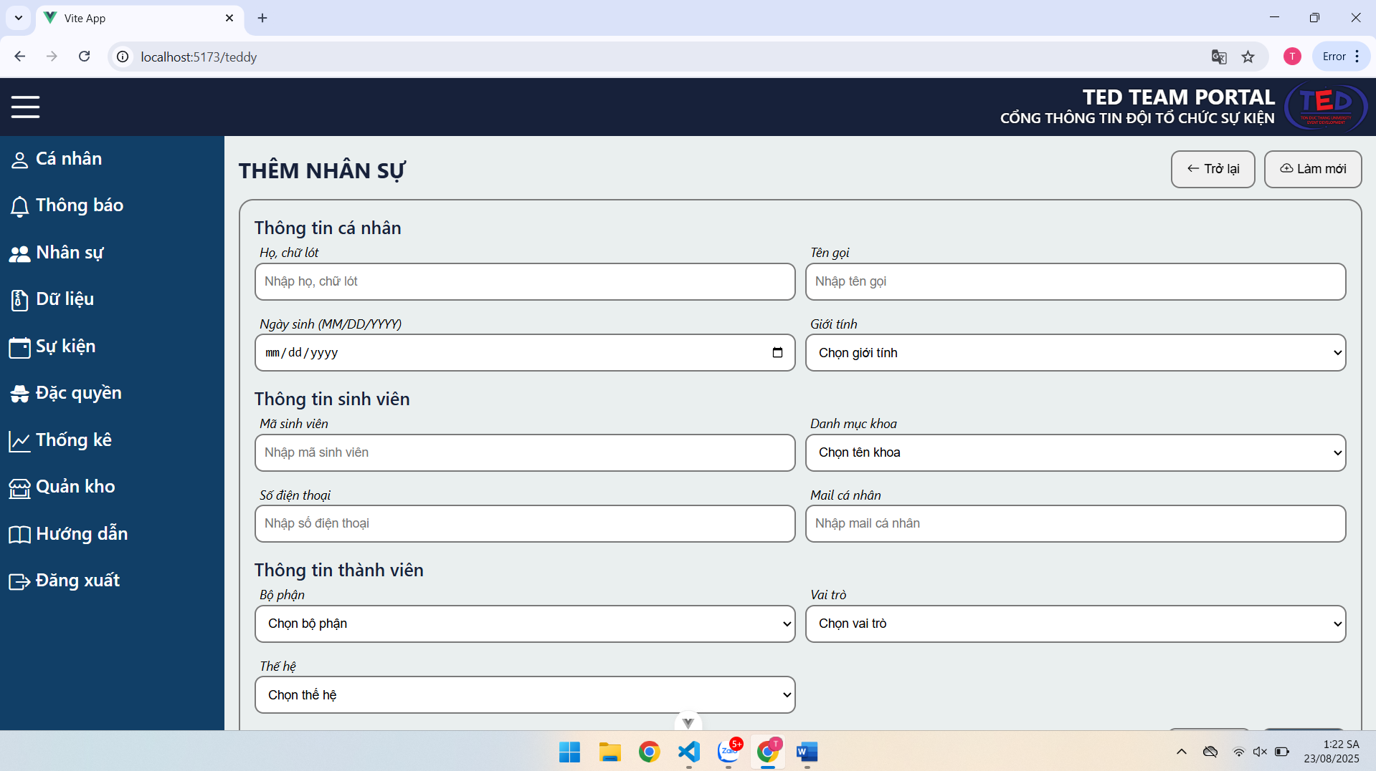

Nhập các thông tin cần thiết để tạo nhân sự và bấm nút “Tạo mới”

Lưu ý: Nhân sự không thể trùng mã số sinh viên

## Cập nhật thông tin nhân sự



Chọn nút “Xem thông tin” ở dòng nhân sự tương ứng

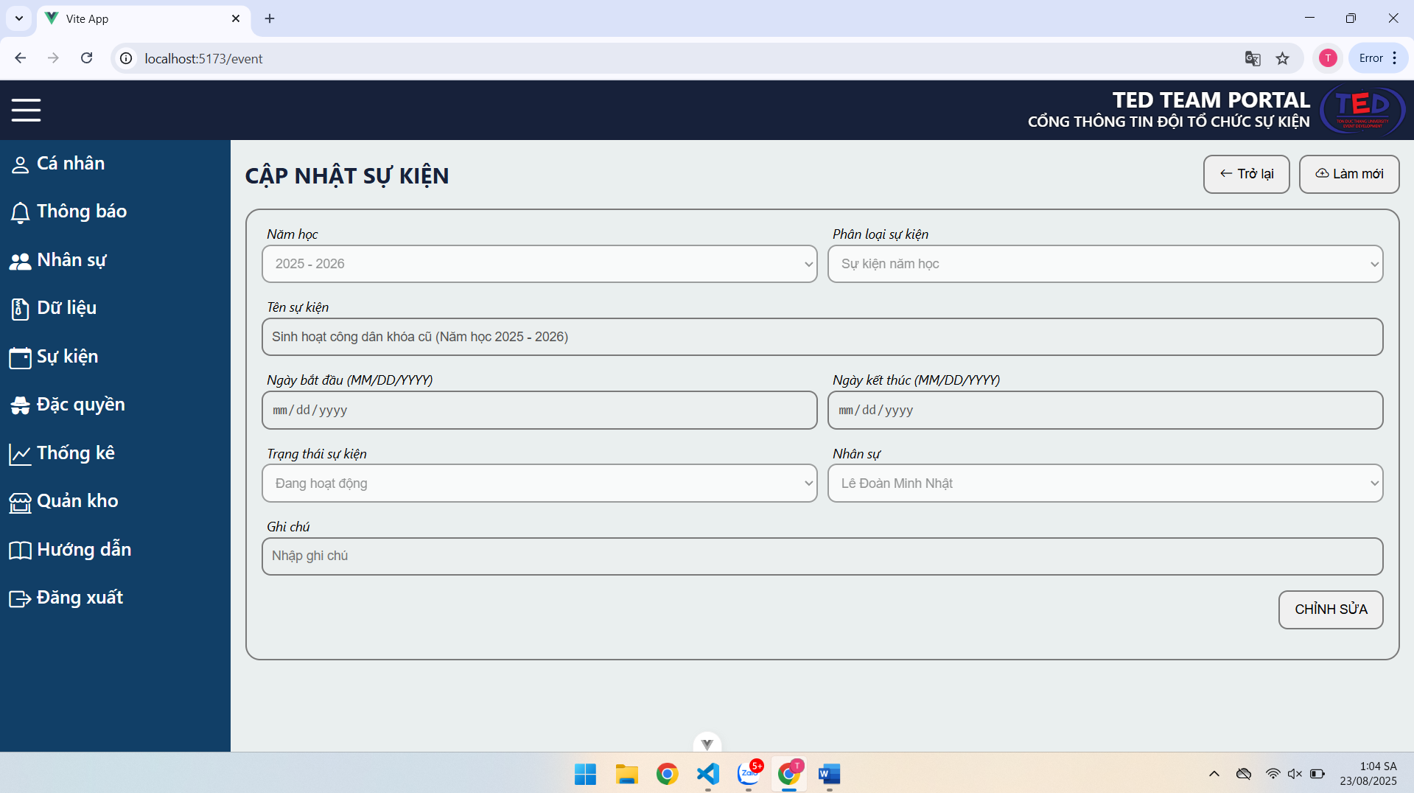

Chọn nút “Chỉnh sửa” để mở khóa các ô dữ liệu

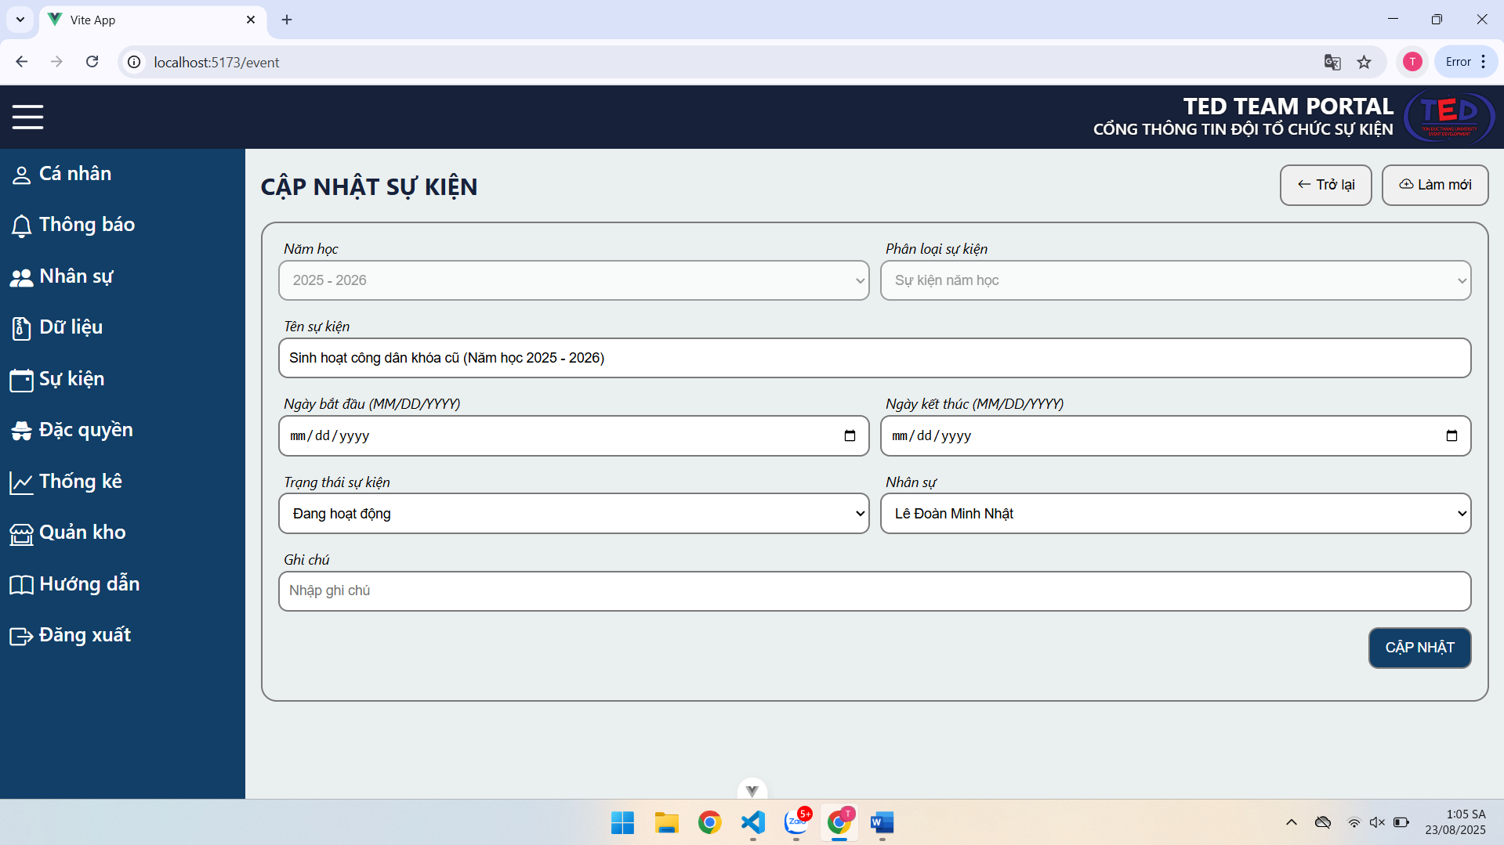

Nhập thông tin cần cập nhật và bấm nút “Cập nhật” để cập nhật dữ liệu nhân sự

## Khôi phục mật khẩu

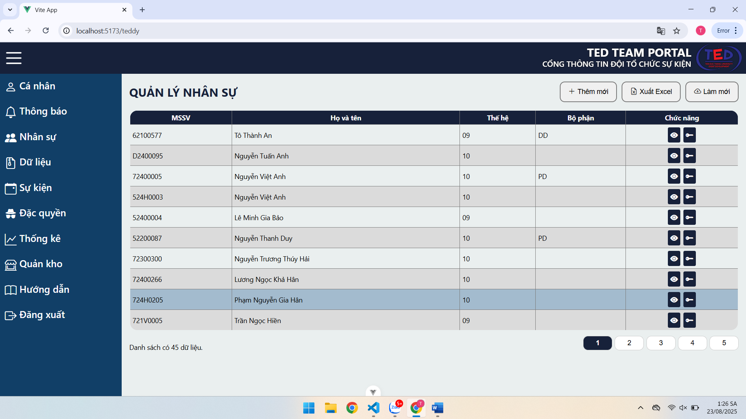

Chọn nút “Đặt lại mật khẩu” để đặt lại mật khẩu mặc định của tài khoản

Mật khẩu mặc định: **TED + 3 số cuối số điện thoại**

# CÁC CHỨC NĂNG QUẢN LÝ SỰ KIỆN

## Thêm sự kiện

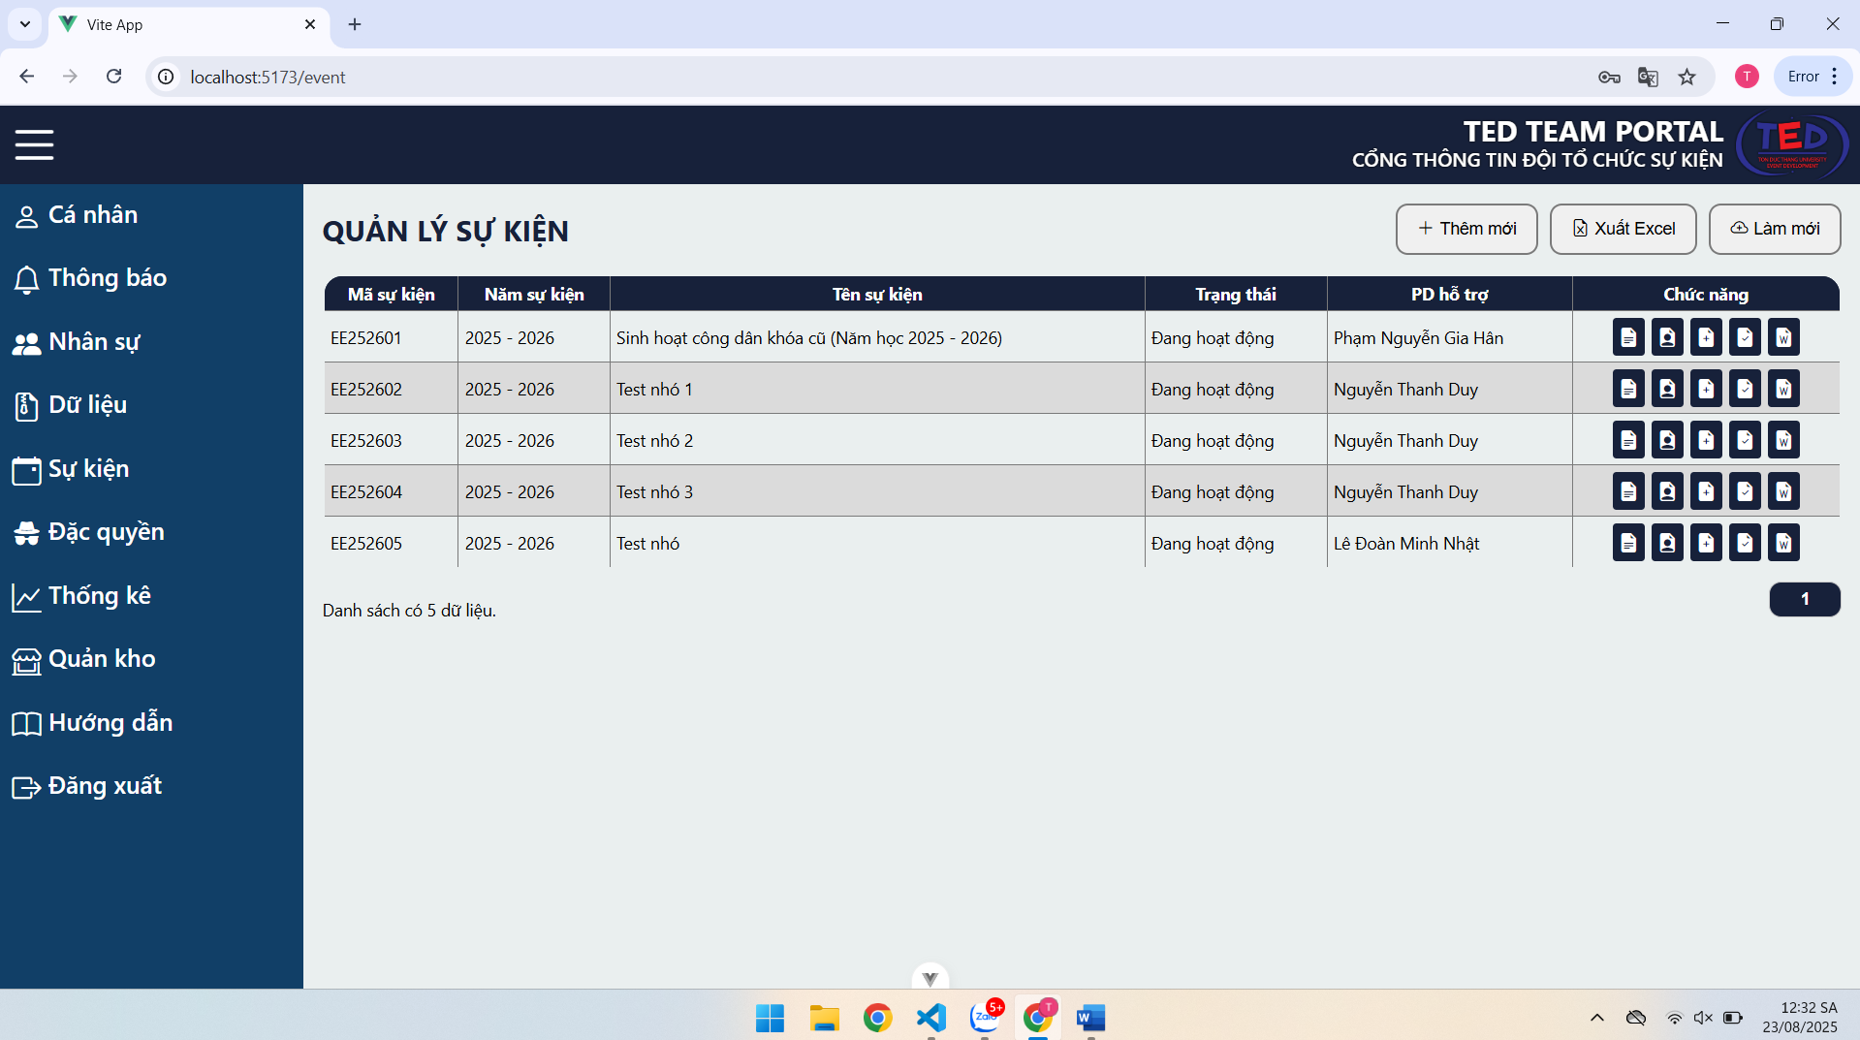

Chọn nút “Thêm mới” để vào giao diện thêm sự kiện mới

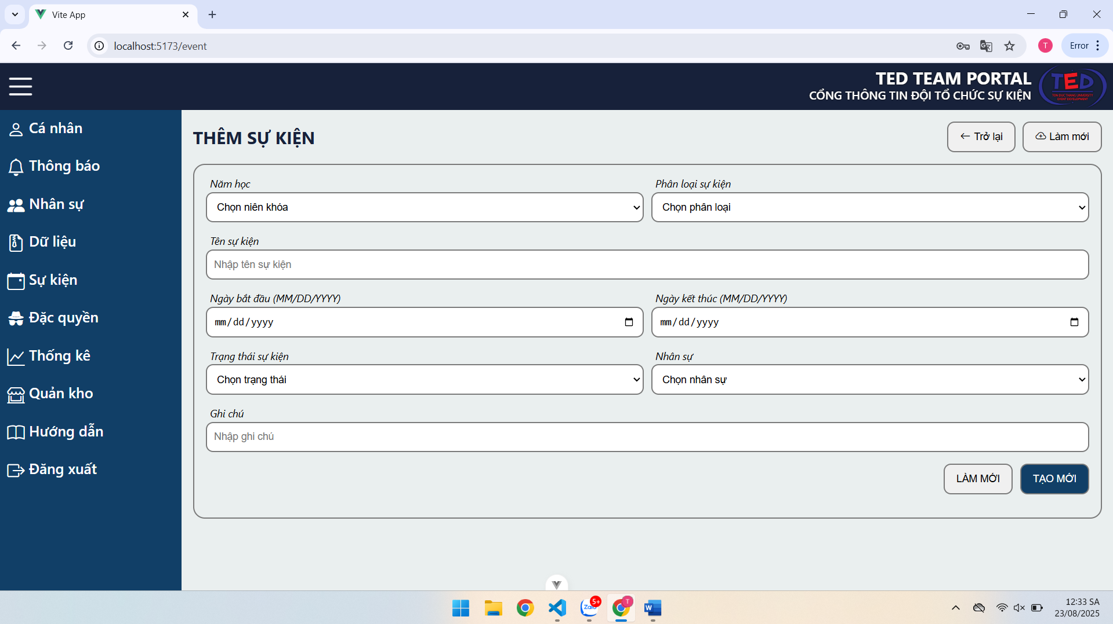

Nhập các thông tin cần thiết để tạo sự kiện và bấm nút “Tạo mới”

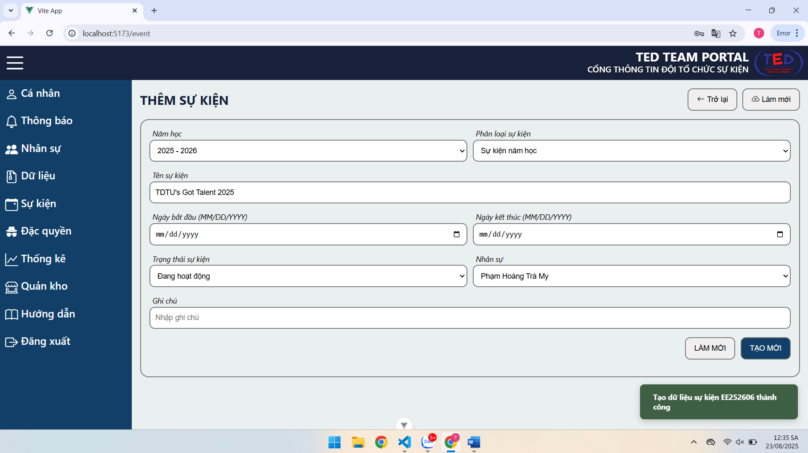

Thông báo tạo sự kiện thành công

## Cập nhật sự kiện

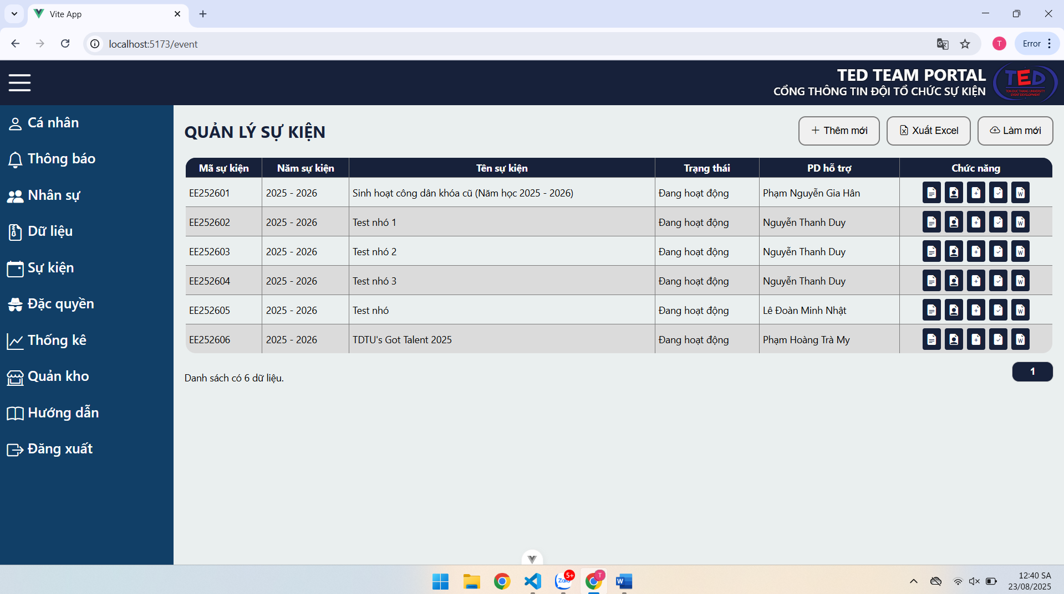

Chọn nút “Xem thông tin” ở dòng sự kiện tương ứng



Chọn nút “Chỉnh sửa” để mở khóa các ô dữ liệu



Nhập thông tin cần cập nhật và bấm nút “Cập nhật” để cập nhật dữ liệu sự kiện

## Thành lập ban tổ chức



Chọn nút “Lập ban tổ chức” ở dòng sự kiện tương ứng

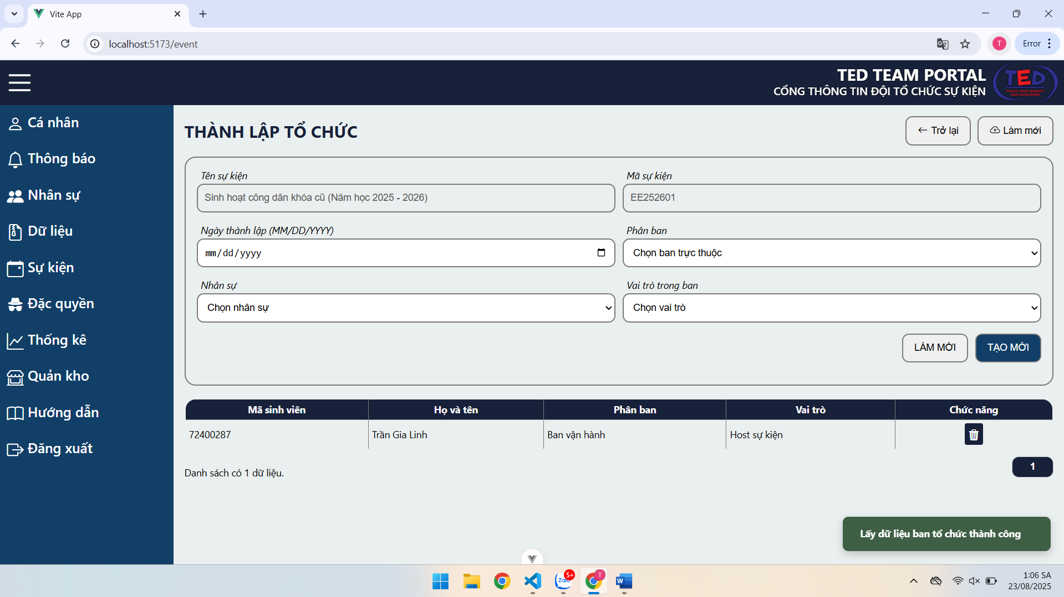

Giao diện sẽ hiển thị các ô nhập liệu và dữ liệu với sự kiện tương ứng (sau vài giây)



Nhập dữ liệu vào các trường dữ liệu và chọn nút “Tạo mới” để thêm nhân sự của Ban tổ chức

* Lưu ý: Cùng sự kiện không thể ghi nhận một người hai vai trò

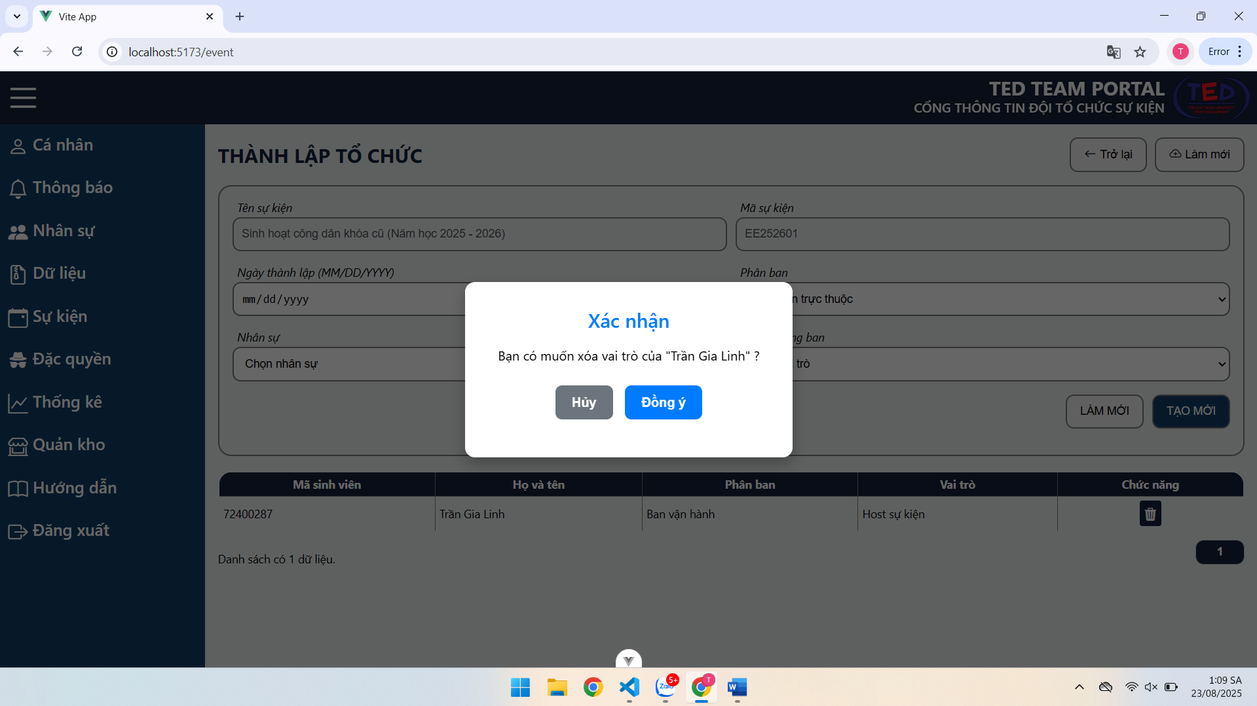

Bấm nút “Xóa” và xác nhận với dữ liệu tương ứng để xóa

## Ghi nhận ca chạy



Chọn nút “Ghi nhận ca chạy” ở dòng sự kiện tương ứng

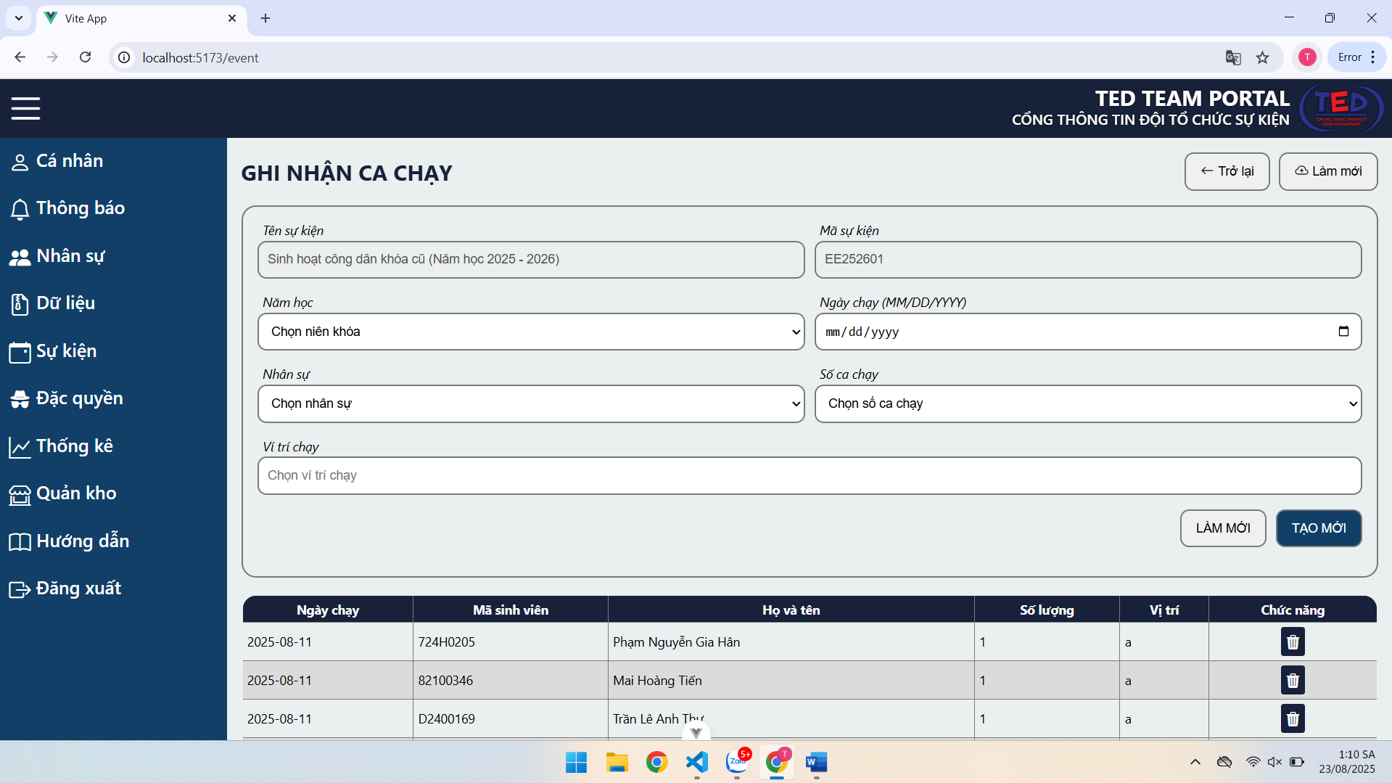

Giao diện sẽ hiển thị các ô nhập liệu và dữ liệu với sự kiện tương ứng (sau vài giây)



Nhập dữ liệu vào các trường dữ liệu và chọn nút “Tạo mới” để ghi nhận ca chạy

* Lưu ý: Cùng một ngày của sự kiện không thể ghi nhận một người hai lần

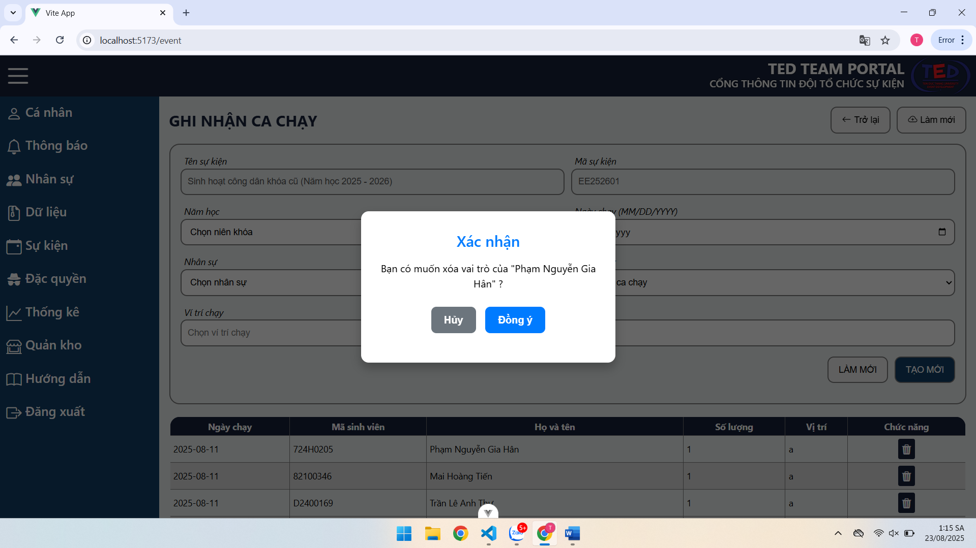

Chọn nút “Xóa” và xác nhận với dữ liệu tương ứng để xóa

## Ghi nhận vi phạm



Chọn nút “Ghi nhận vi phạm” ở dòng sự kiện tương ứng

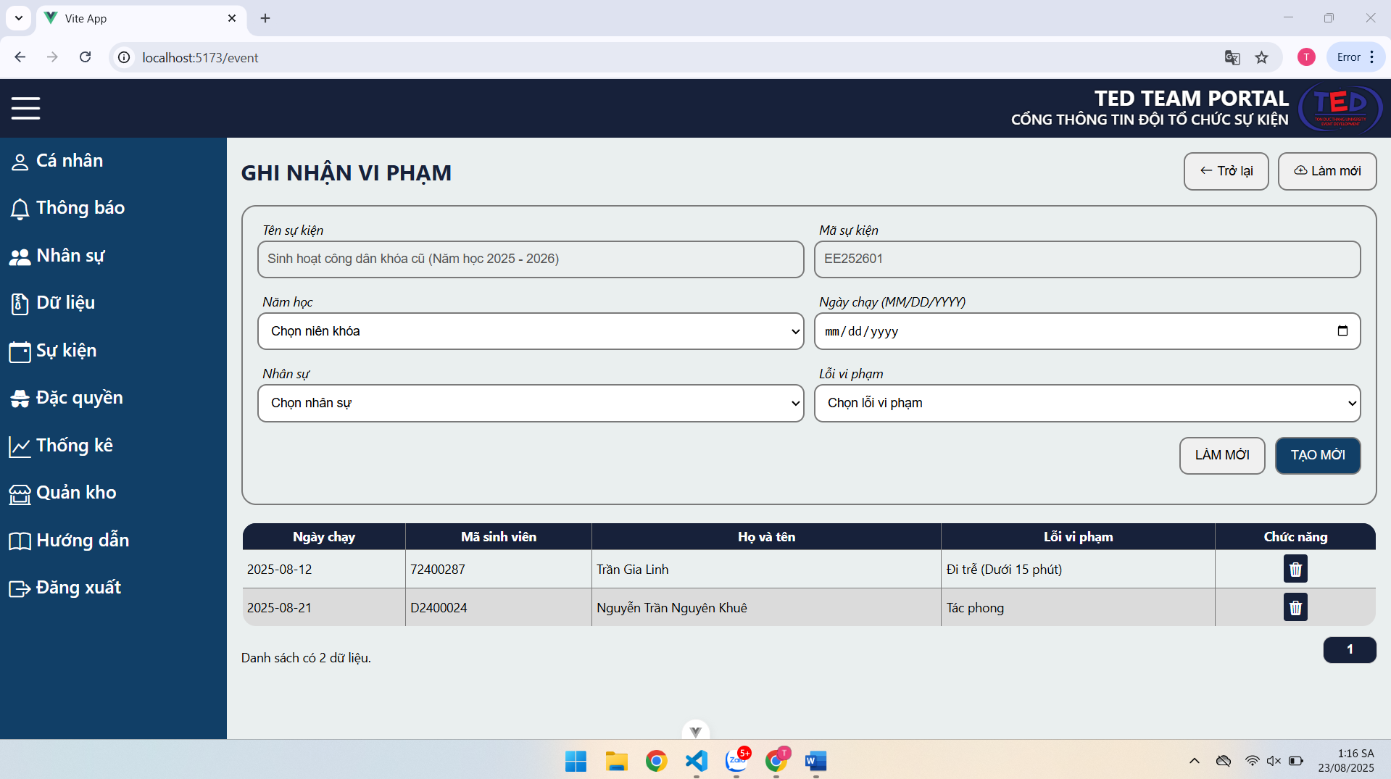

Nhập dữ liệu vào các trường dữ liệu và chọn nút “Tạo mới” để ghi nhận vi phạm

* Lưu ý: Cùng một ngày của sự kiện không thể ghi nhận một người hai lần lỗi giống nhau

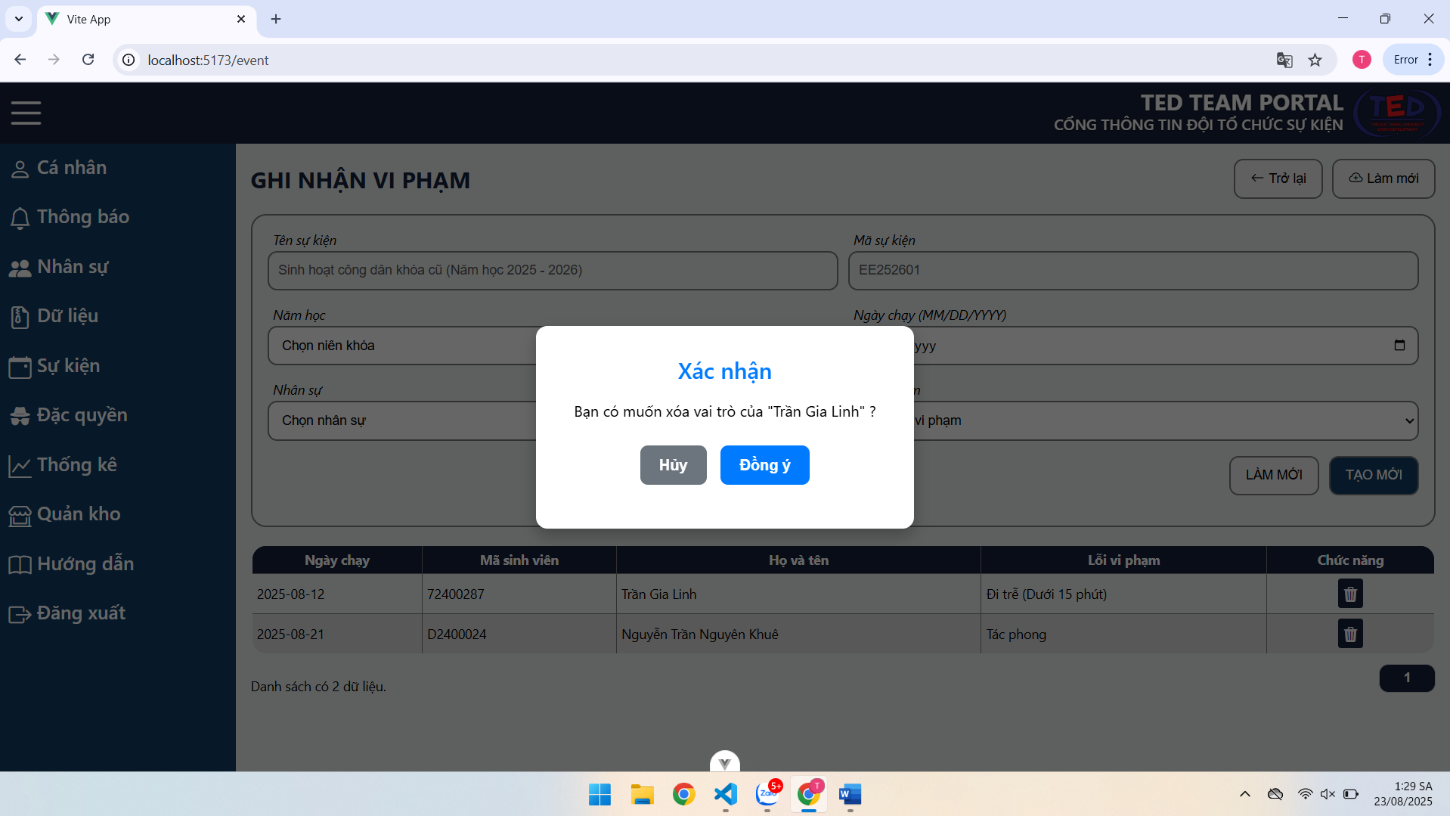

Chọn nút “Xóa” và xác nhận với dữ liệu tương ứng để xóa

## Lưu trữ dữ liệu



Chọn nút “Lưu trữ dữ liệu” ở dòng sự kiện tương ứng

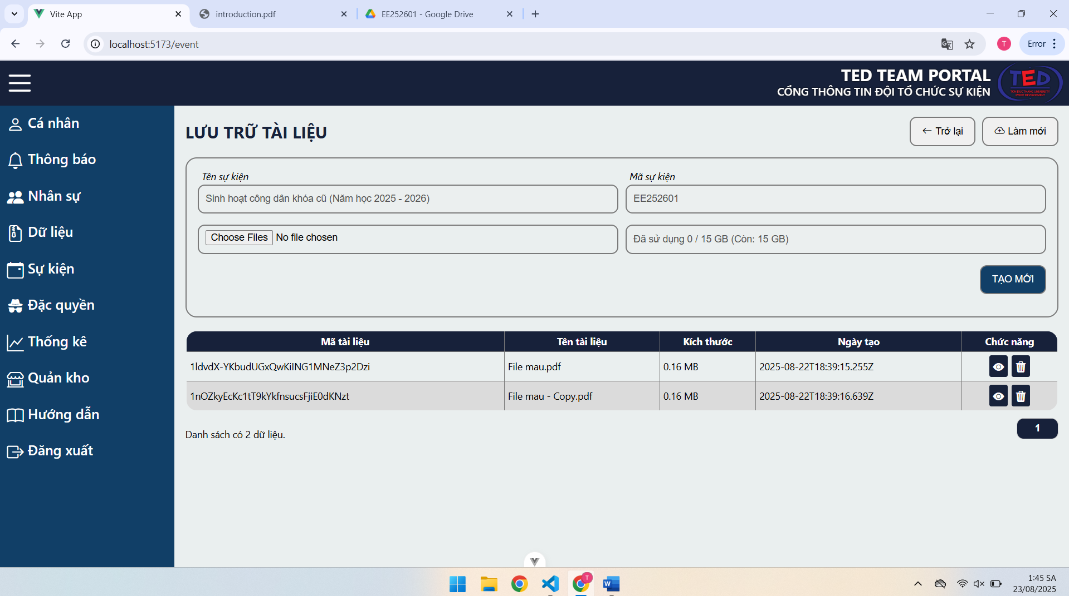

Chọn nút “Choose files” để chọn các file cần tải lên

Lưu ý: Chỉ chấp nhận file PDF do đảm bảo giảm thiểu dung lượng lưu trữ

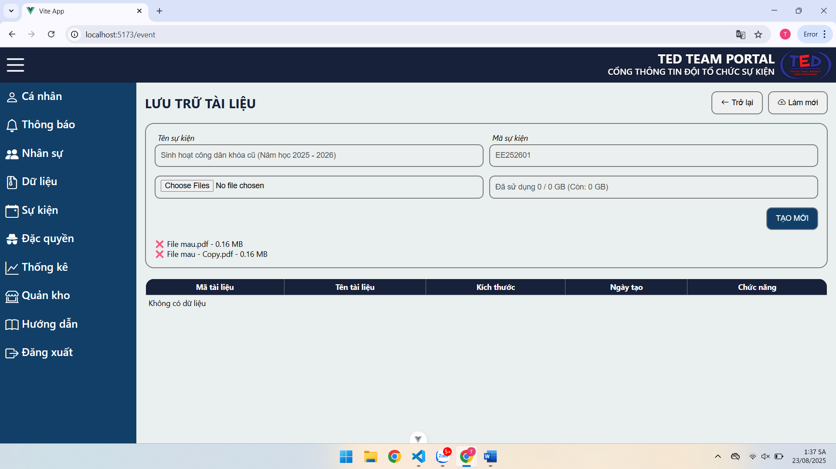

Chọn nút “Tạo mới” để tải dữ liệu và lưu trữ lên hệ thống

Lưu ý: Trong danh sách chờ tải lên có thể bấm “X” để xóa khỏi danh sách tải lên

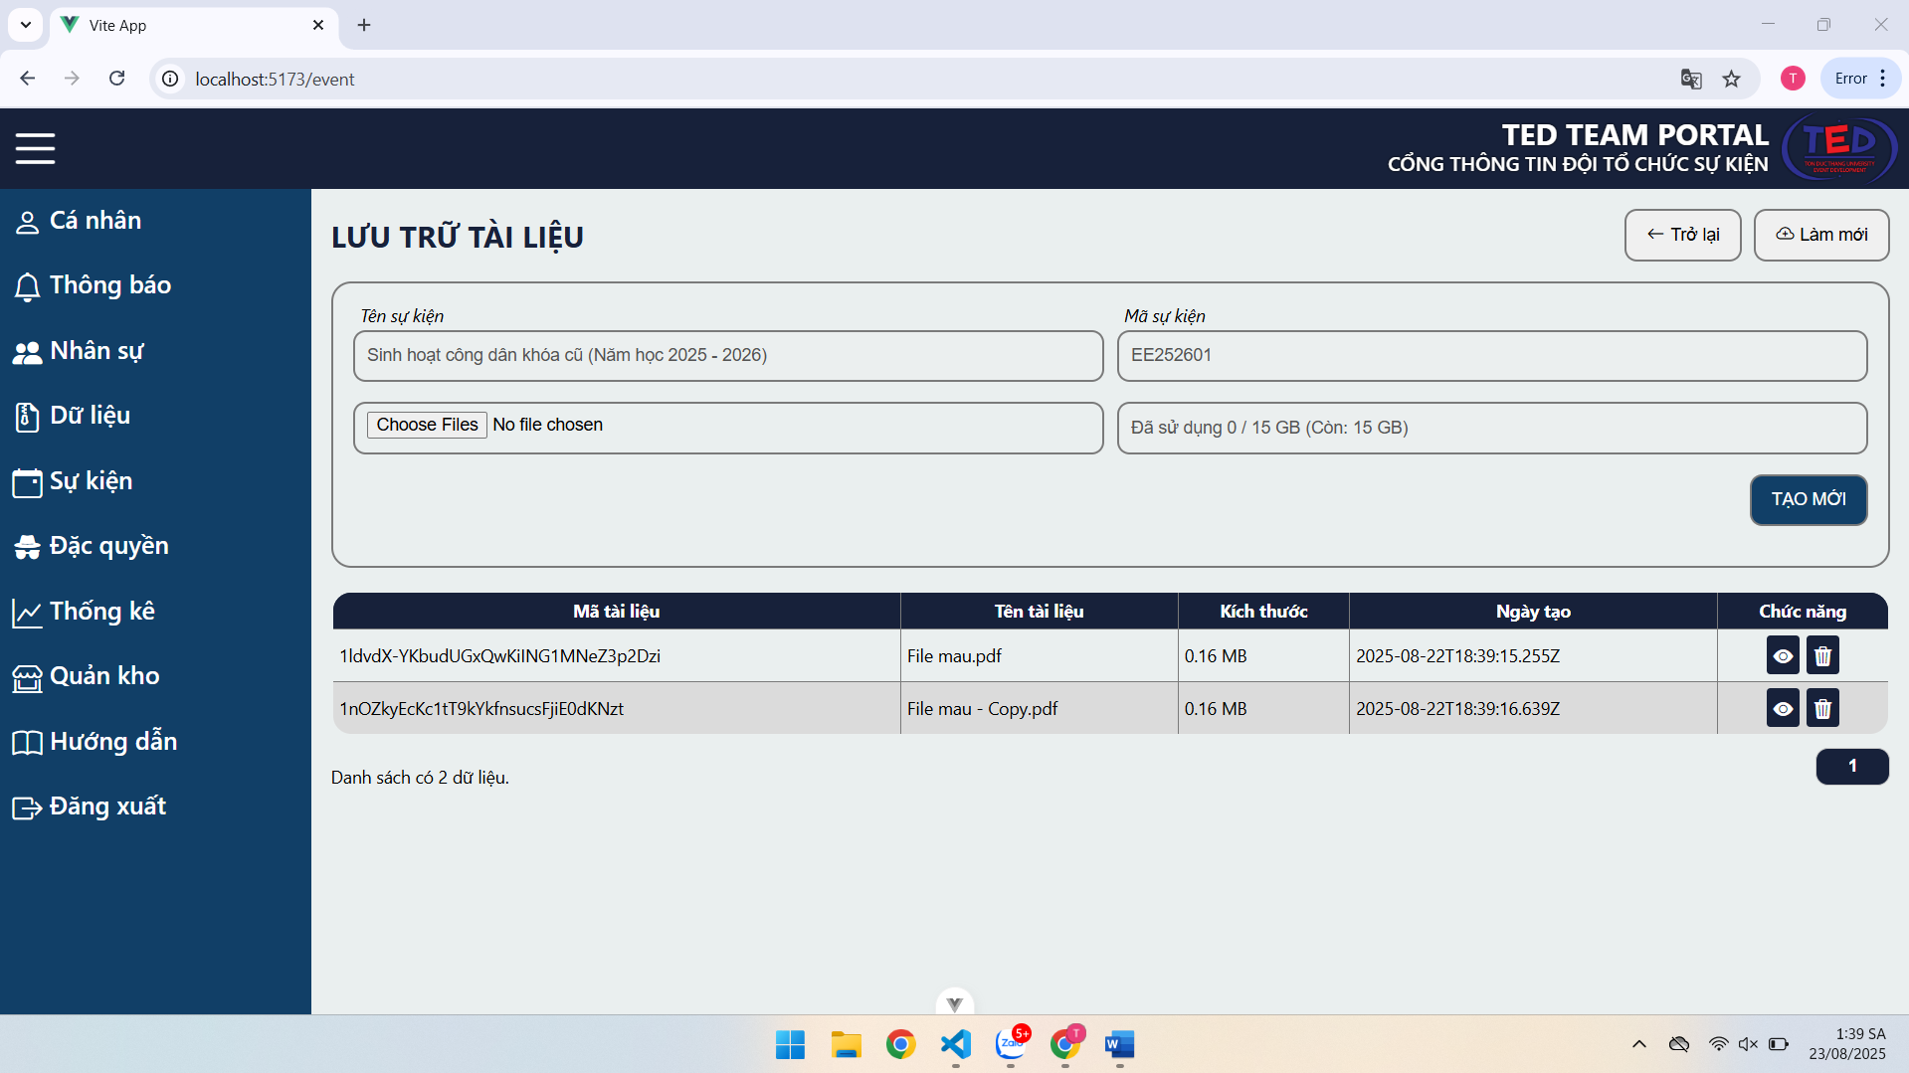

Chọn nút “Xem tài liệu” để xem tài liệu tương ứng

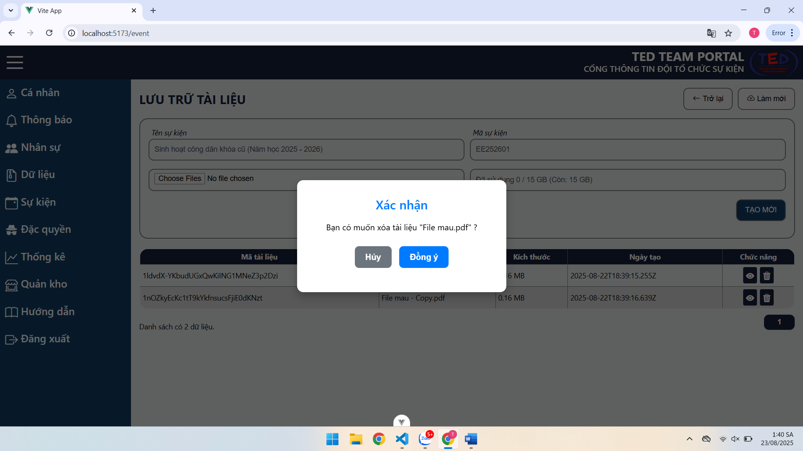

Chọn nút “Xóa tài liệu” để xóa tài liệu tương ứng